LESSON 10
13th May

HELLO KIDS!
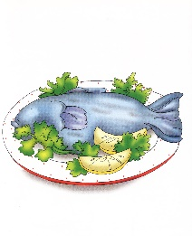
IT’S TIME FOR ENGLISH!
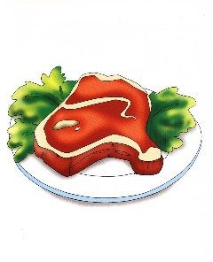

- Pag. 73 exercise 15 (see samples in exercise 14)

- Pag. 74 exercise 16: ascolta e ripeti più volte il dialogo. Imparalo a memoria.

- Pag. 74 exercise 18

- Pag. 75 exercise 19

- Pag. 78 exercise 1,2 and 3

- Pag. 71 exercise 9

- Pag. 79 exercise 4 and 5

- Seguendo come modello il dialogo di pag. 71, scrivi un dialogo con il compagno assegnato, ripetetelo, registrate ed inviatemelo

See you soon! Bye bye!

